滨州医学院继续教育学院成教平台毕业相关
站点操作指南

1.毕业管理
毕业管理是毕业模块的核心功能页面，主要是依据毕业条件维护页面已经生效的条件对学生进行毕业审核，并给已经满足毕业条件的学生申请延期毕业或进行毕业处理。
等待总站设定好毕业批次和毕业审核条件后，筛选本站点下要毕业的年级层次专业学生，设置审核的学生范围，进行毕业审核。
一般是由总站进行毕业审核，审核后会生成不同的毕业审核结果，站点再去筛选查看统计，督促不达标的学生尽快完成毕业审核条件的标准。

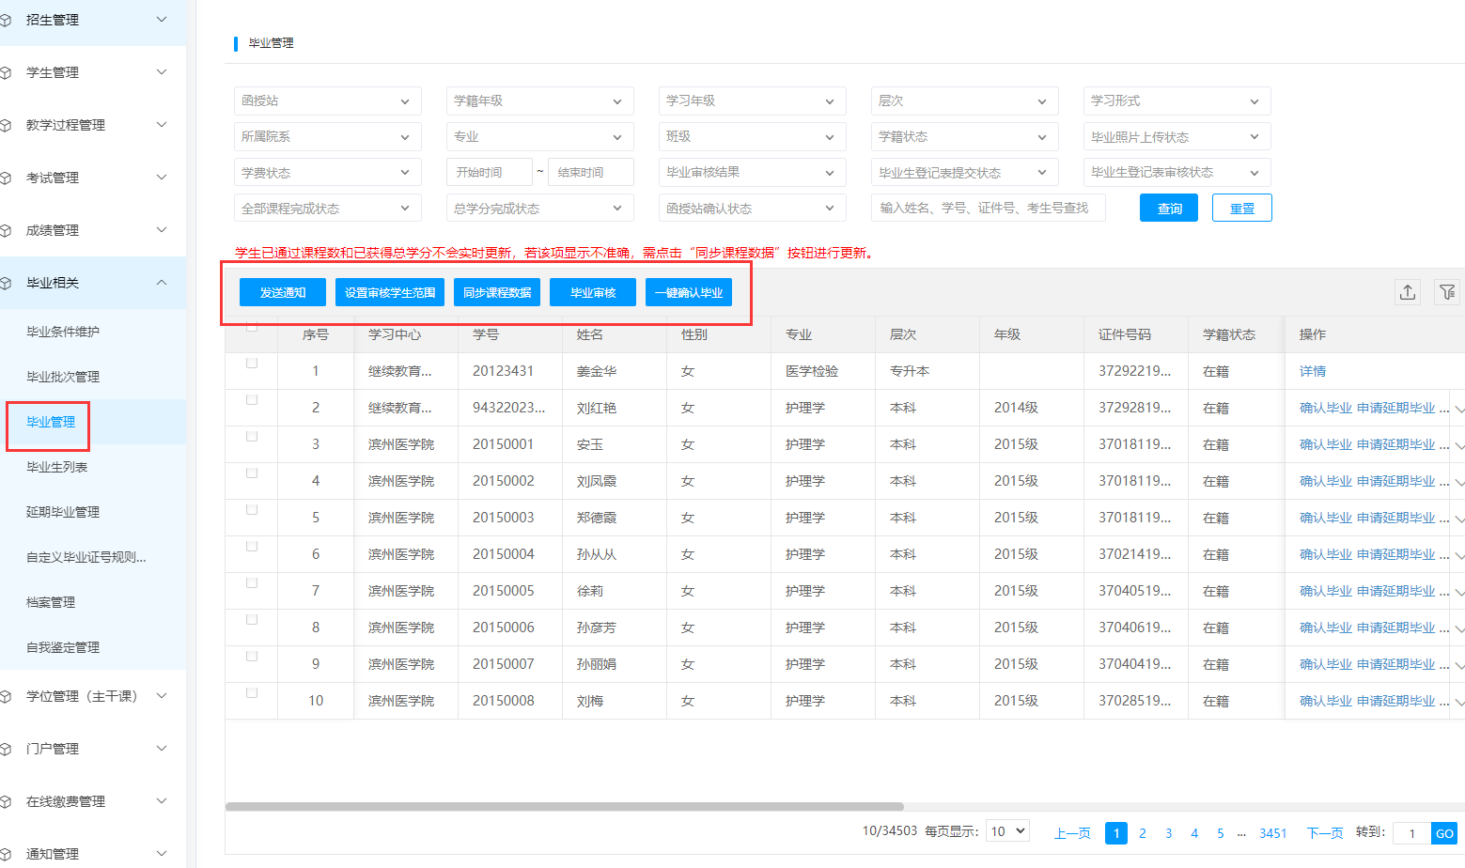

1. 【发送通知】
对筛选结果下的数据发送通知，点击按钮后会带着筛选结果下的学生数据跳入到编辑通知页面。
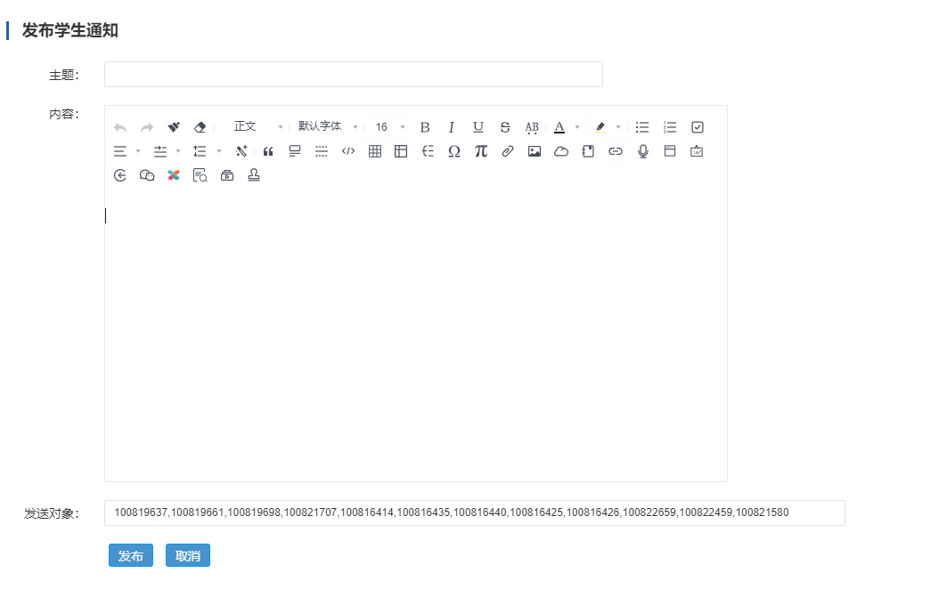
2 【设置审核学生范围】
设置范围时可勾选不同的学籍状态和学生范围。
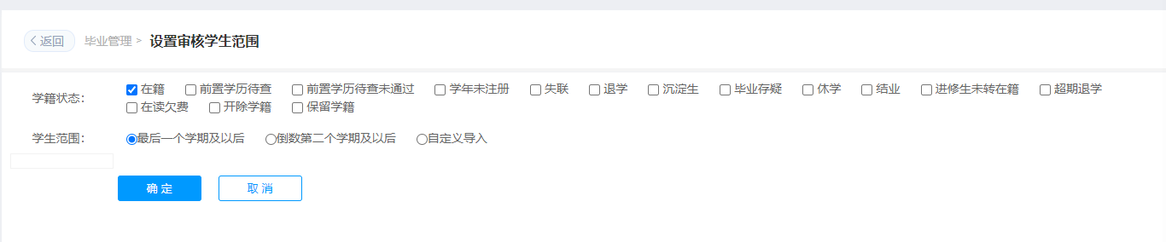
3. 【同步课程数据】
因学生个人已通过课程数和个人已获得总学分并非实时更新，若页面显示不准确，需要点击“同步课程数据”按钮进行同步。点击【同步课程】按钮后，会将页面中学生的“已通过课程数”“已通过必修课程数”“已获得总学分”“已获得必修总学分”同步。
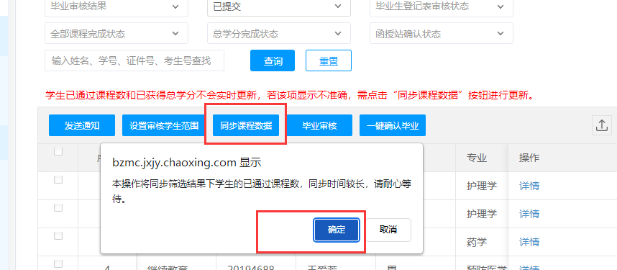
4. 【毕业审核】
依据毕业条件维护下已经生效的条件对学生进行毕业审核，审核的进度会放在平台的任务中心。审核完成后，形成审核结果（分为预毕业、待完善、不合格、未审核）。
毕业审核条件生效的条件全部完成，毕业审核结果为：预毕业。
生效的主要条件完成且存在未完成的次要条件，毕业审核结果为：待完善。
生效的主要条件有未完成的，毕业审核结果为：不合格。
未审核时，毕业审核结果为：未审核。
延期毕业的申请延期后，毕业审核结果为：延期毕业。
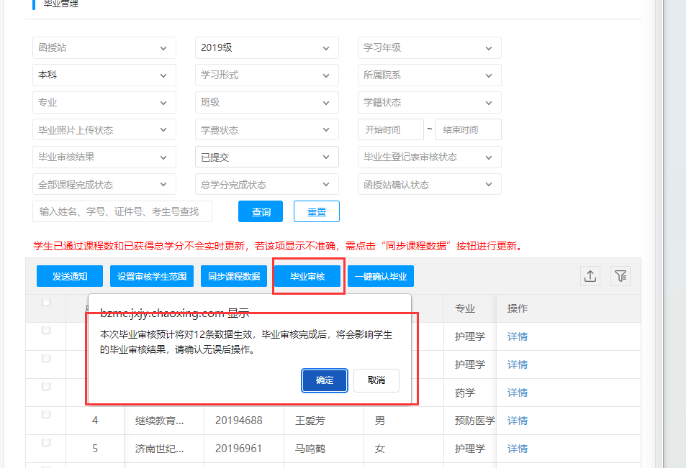
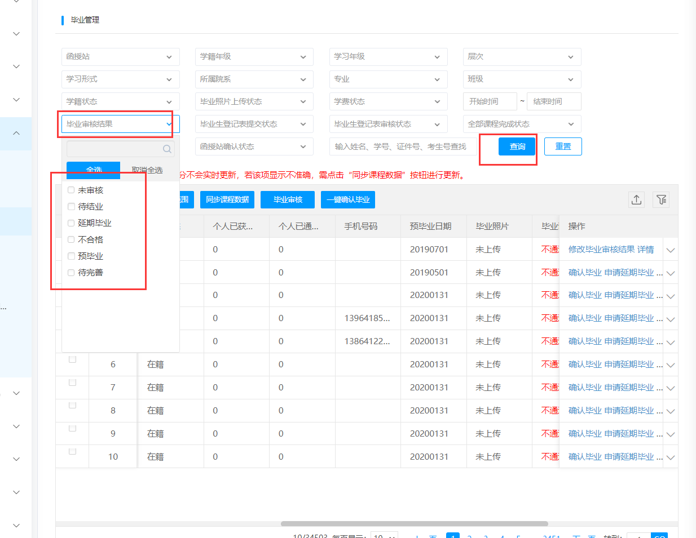
- 【确认毕业】
对于预毕业/待完善的学生，可以进行【确认毕业】，若教学点管理员点击该按钮，“教学点确认毕业状态”会变为“已确认”。

- 毕业生列表
毕业生列表主要是给已经毕业的学生生成或导入毕业证书编号、打印毕业证书、打印毕业证明书、导出毕业照片、导出上报信息等，在此可以查看已经毕业的学生。
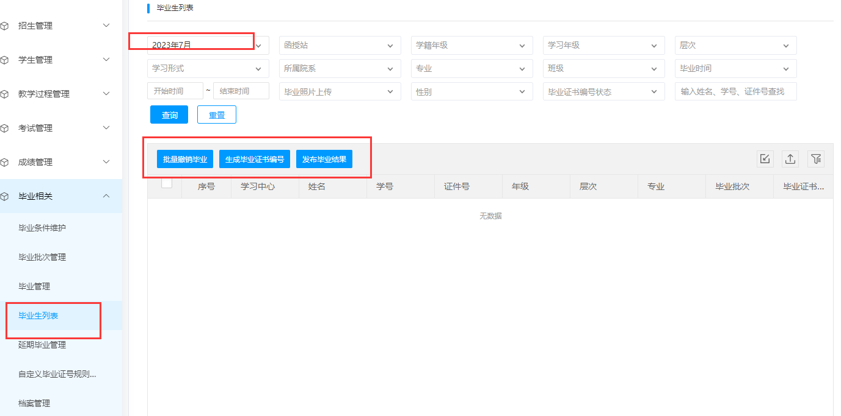

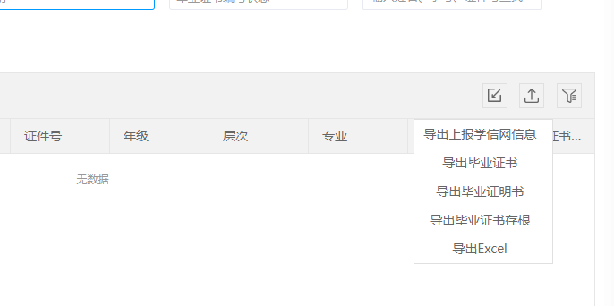

- 延期毕业管理
延期毕业管理主要对学生申请延期毕业的条件进行设置后、对已经申请延期毕业的学生进行审核及撤销审核操作。

如何申请延期毕业
申请毕业的申请分为管理端代申请和学生端申请。申请了延期毕业的学生信息，将会展示在延期毕业管理页面。
1. 管理端代申请
若学生的毕业结论为延期毕业管理下设置的毕业结论，管理端需在毕业管理操作列的申请延期毕业按钮下进行申请，点击申请按钮输入申请原因并上传申请材料。
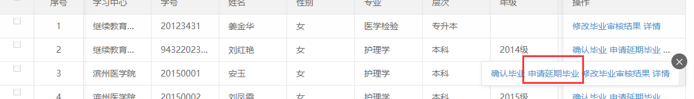
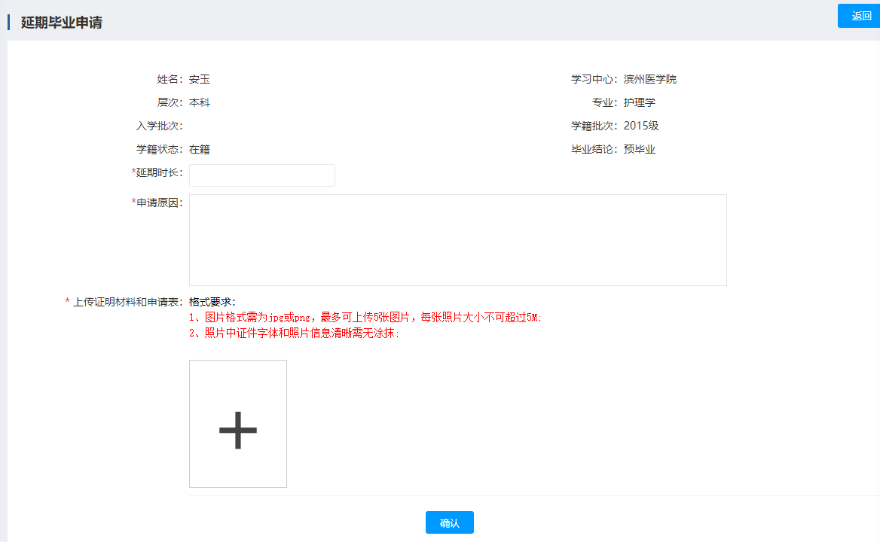
2. 学生端申请
若延期毕业设置下设置了允许学生申请，则学生在学生服务下可点击申请延期毕业按钮进行申请，输入申请原因并上传申请材料。
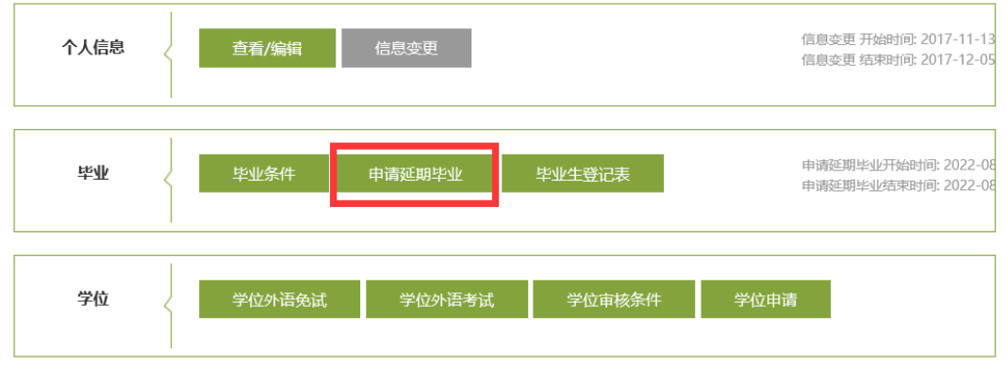
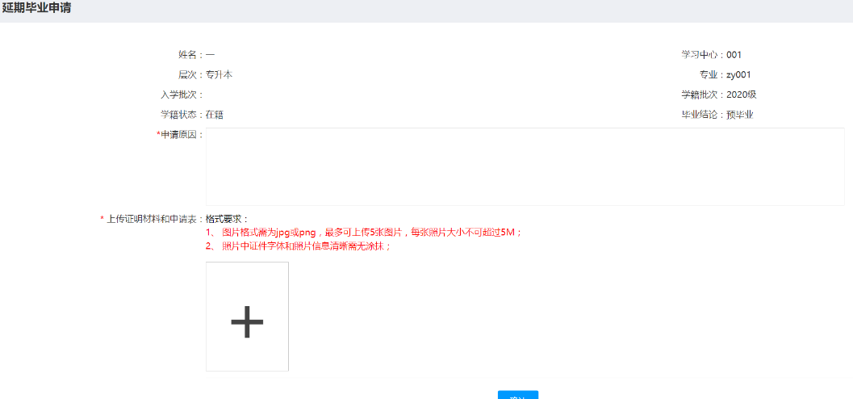

延期毕业审核
延期毕业审核为二级审核，即函授站初审，总站终审，终审不可跳过初审。终审通过后，学生的毕业结论为：延期毕业。且毕业审核不会对延期毕业的学生进行审核。
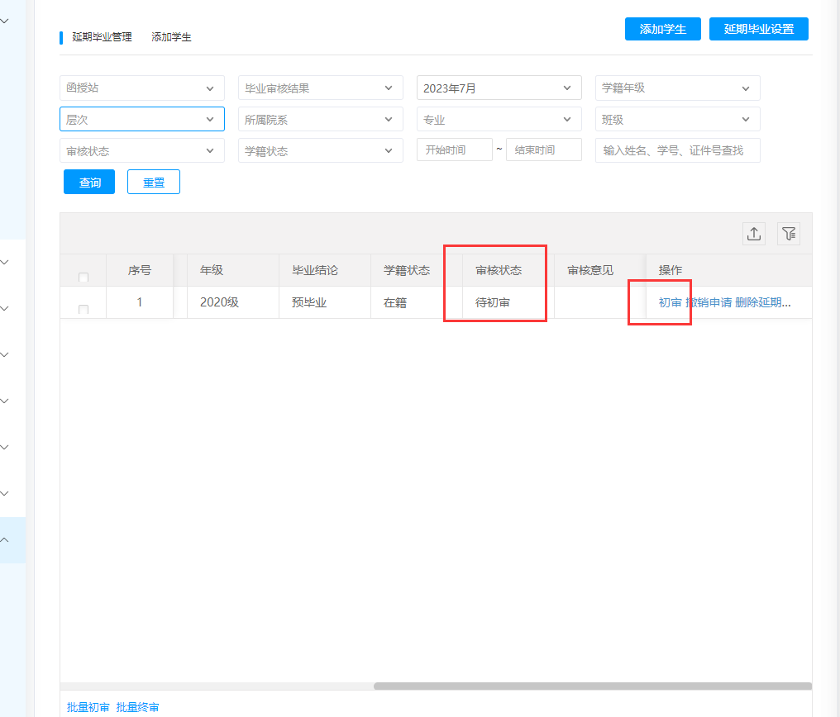

- 自我鉴定管理（毕业生登记表）
毕业生登记表管理主要是对学生填写的毕业生登记表自我鉴定内容进行审核，站点进行初审，总站进行终审。
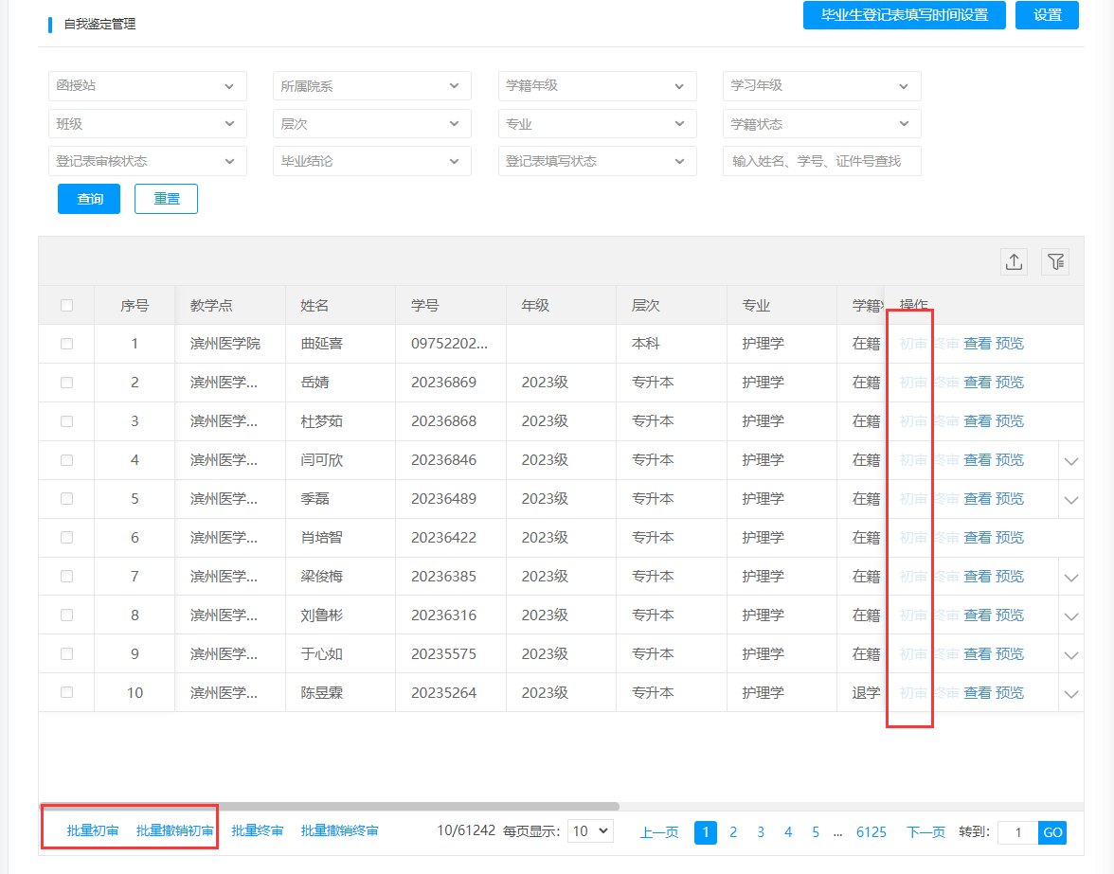

- 档案管理
档案管理主要是导出入学登记表、学籍卡、成绩单、成绩汇总表、毕业生登记表等文件。
档案管理页面默认展示的为学籍状态为：已毕业的学生，如需要打印其他学籍状态的学
生，可通过筛选项筛选后展示导出。
